Министерство науки и высшего образования Российской Федерации
ФГАОУ ВО «Уральский федеральный университет
имени первого Президента России Б.Н. Ельцина»
Институт новых материалов и технологий
Кафедра «Теплофизика и информатика в металлургии»

РАЗРАБОТКА ИНФОРМАЦИОННОЙ СИСТЕМЫ «МАГАЗИН ТОВАРОВ ДЛЯ ЖИВОТНЫХ»

Курсовая работа
по дисциплине «Базы данных»

Раздел 4. Создание системы мониторинга доступа к данным
ключевой таблицы базы данных Microsoft SQL Server

Направление 09.03.02 «Информационные системы и технологии» (уровень бакалавриата)
Образовательная программа
09.03.02/33.02 «Информационные системы и технологии» (СУОС)

Руководитель
профессор, д.т.н. В.В. Лавров
^{должность, уч. степень} ^{подпись} ^{расшифровка подписи}

Студенты команды 05:
НМТ-203929 У.С. Козырева
^{номер группы} ^{подпись} ^{расшифровка подписи}
НМТ-203929 Е.М. Пузыренко
^{номер группы} ^{подпись} ^{расшифровка подписи}
НМТ-203929 П. Кургинян
^{номер группы} ^{подпись} ^{расшифровка подписи}

Екатеринбург2022
СОДЕРЖАНИЕ

1 Создание системы мониторинга доступа к данным ключевых таблиц базы данных Microsoft SQL Server 2014 3
1.1 Описание ключевой таблицы базы данных 3
1.2 Создание таблицы для мониторинга доступа к данным 3
1.3 Разработка триггера для мониторинга операций вставки данных
в ключевую таблицу 7
1.4 Разработка триггера для мониторинга операций обновления данных
в ключевой таблице 9
1.5 Разработка триггера для мониторинга операций удаления данных
в ключевой таблице 10
Приложение А Листинг триггера для мониторинга операций вставки данных
в ключевую таблицу 13
Приложение Б Листинг триггера для мониторинга операций обновления данных
в ключевой таблице 16
Приложение В Листинг триггера для мониторинга операций удаления данных
в ключевой таблице 19

1 Создание системы мониторинга доступа к данным
ключевых таблиц базы данных Microsoft SQL Server 2014

1.1 Описание ключевой таблицы базы данных

Ключевой будет считаться таблица «Товары». Наименование столбцов можно увидеть на рисунке 1.
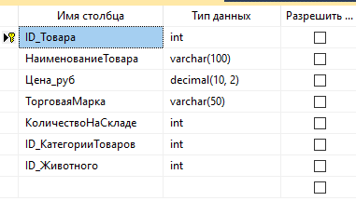
Рисунок 1 - Наименование столбцов таблицы "Товары"

Эта таблица наиболее подвержена к мошенничеству, так как в ней присутствуют такие поля как Цена_руб и КоличествоНаСкладе. Это два очень важных поля: если поменять цену, то можно ввести в заблуждение покупателя. Так же и с количеством товаров на складе - сотрудник смотрит, что товар закончился и заказывает новый у поставщика, а на самом деле этого товара еще много на складе. Тогда новый товар незачем заказывать, и происходит трата бюджета.

1.2 Создание таблицы для мониторинга доступа к данным

Первое что нужно сделать - создать пустую таблицу Monitor_Database используя SQL-скрипт. Код скрипта можно увидеть на рисунке 2.
В данной таблице присутствуют такие поля:
- [Id_item] – ID операции
- [Hostname] – Имя сервера
- [Nt_username] – Имя пользователя
- [NameOperation] – Имя операции, которая была выполнена
- [NameTable] – Имя таблицы
- [NameColumns] – Имя колонки таблицы
- [IdRecord] – Ключи таблицы
- [OldRecord] – Старое значение столбца
- [NewRecord] – Новой значение столбца
- [DataModificationRecord] – Дата изменения поля
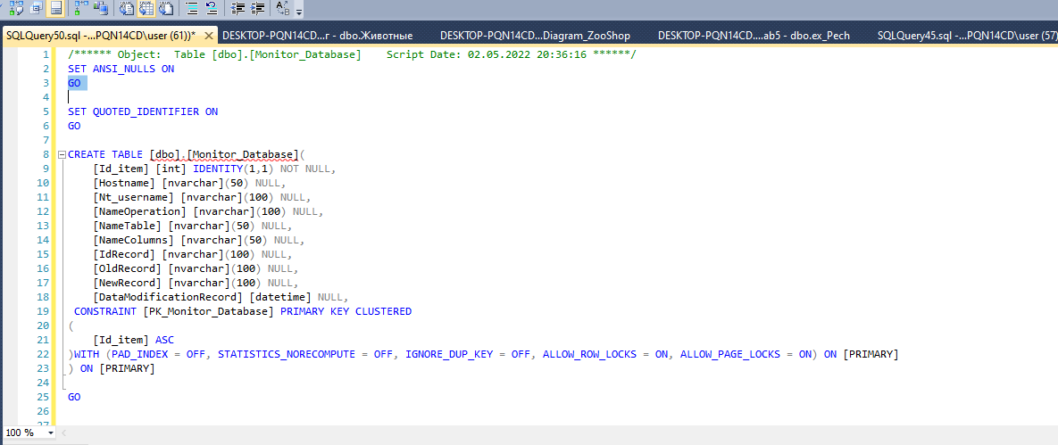
Рисунок 2 - SQL-скрипт на создание таблицы Monitor_Database

Для проверки новой таблицы нажмем на нее правой кнопкой мыши и посмотрим содержимое таблицы. Это можно увидеть на рисунке 3.

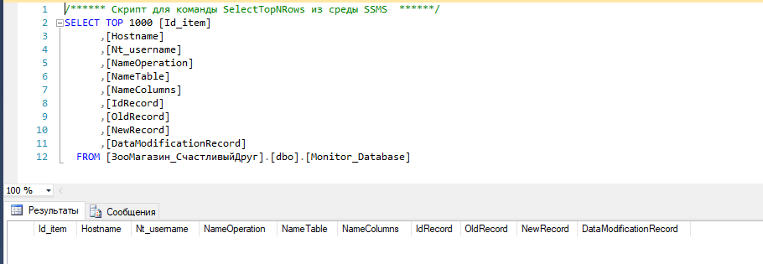
Рисунок 3 – Выбор (просмотр) первых 100 строк таблицы

Для вставки записей в таблицу мониторинга используется хранимая процедура. Для того чтобы ее создать, нужно нажать на Базу данны -> Программирование -> Хранимые процедуры (рис. 4). А её SQL-скрипт можно увидеть на рисунке 5.
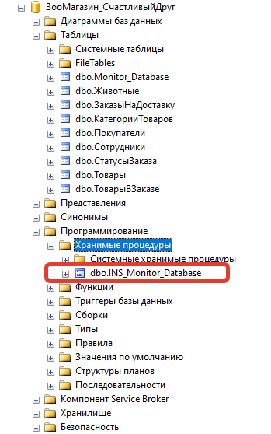
Рисунок 4 - Создание хранимой процедуры

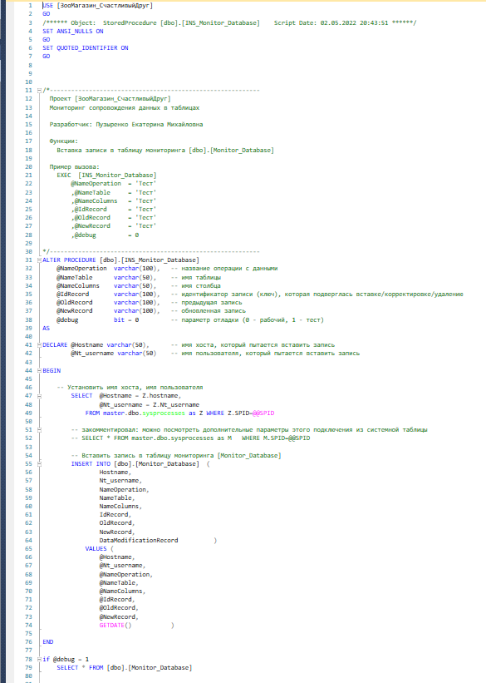
Рисунок 5 – SQL - скрипт хранимой процедуры для вставки новых записей в таблицу

Запустим тестовые данные для таблицы мониторинга. Это можно увидеть на рисунке 6.

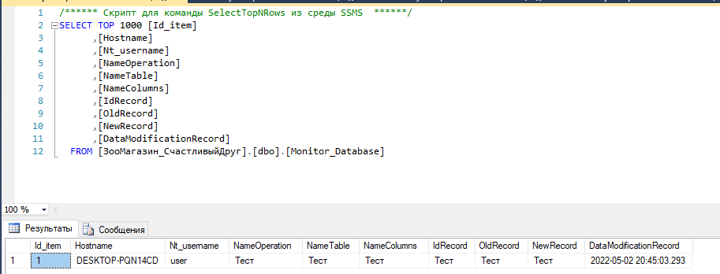
Рисунок 6 - Тестовый запуск таблицы мониторинга

1.3 Разработка триггера для мониторинга операций вставки данных
в ключевую таблицу

Чтобы выполнялась вставка данных в таблицу, в которой мы сделали мониторинг, необходимо создать триггер. Как создать триггер можно увидеть на рисунке 7.

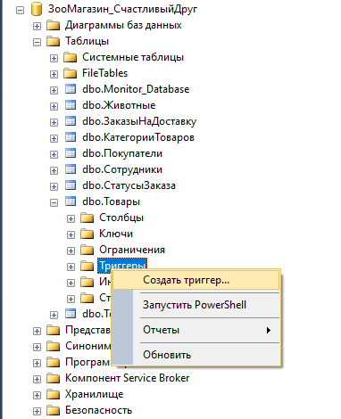
Рисунок 7 – Создание триггера

Для триггера на вставки используется SQL-код, которые можно увидеть на рисунке 8. А полный код можно увидеть в приложение А.

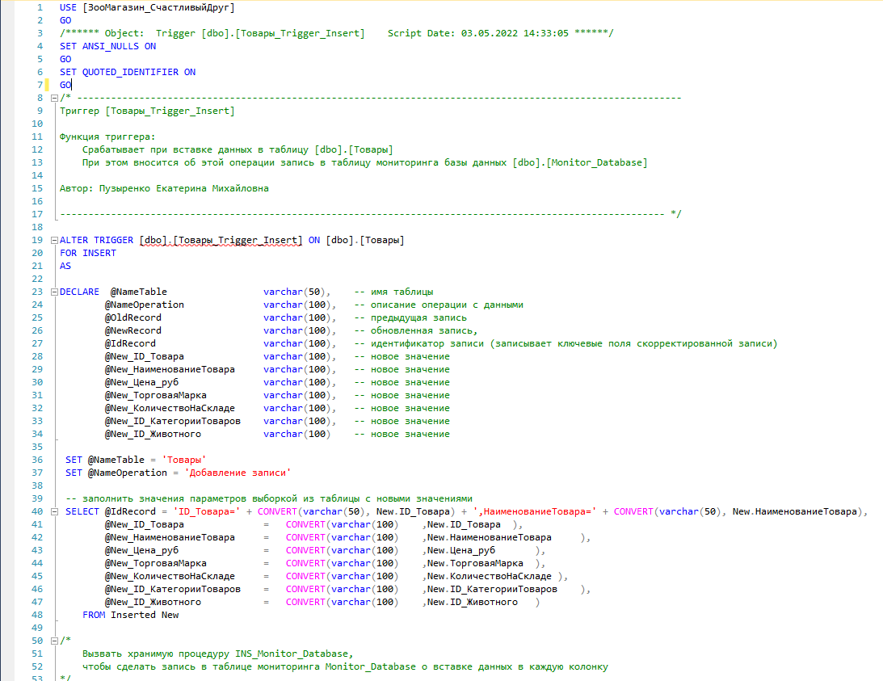
Рисунок 8 – Фрагмент SQL кода, для триггера на вставку данных.

Для примера вставим в таблицу «Товары» 20-ю строку. Введем в нее данные (рис. 9). Результат данной операции так же можно увидеть на рисунке 10.
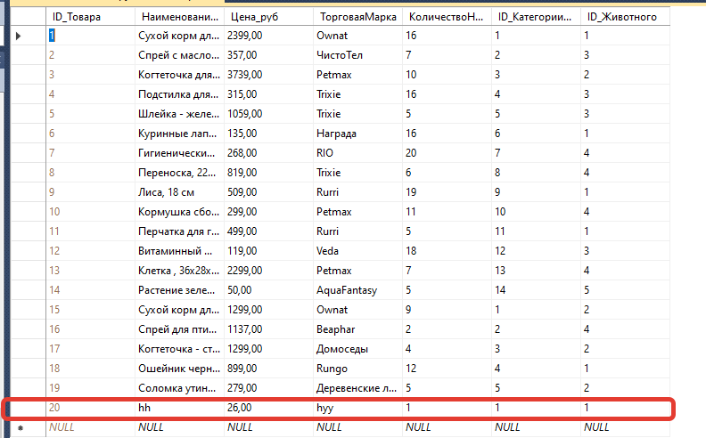
Рисунок 9 – Пробная вставка данных

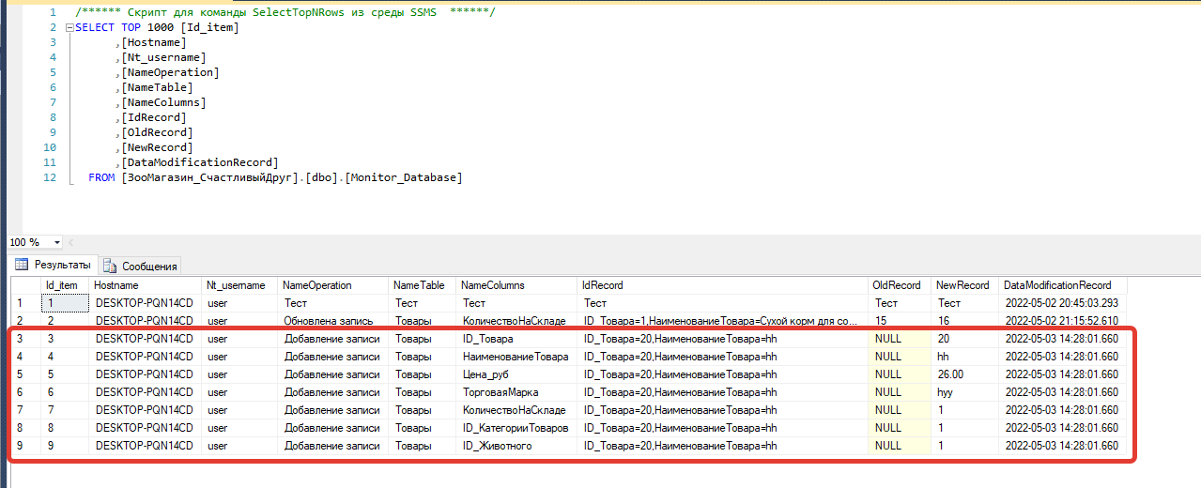
Рисунок 10 - Таблица мониторинга после вставки новой строки

1.4 Разработка триггера для мониторинга операций обновления данных
в ключевой таблице

Снова создаем новый триггер, только уже на обновление данных в ключевой таблице. SQL-код на обновление данных представлен на рисунке 11. Полностью код можно посмотреть в приложение Б.

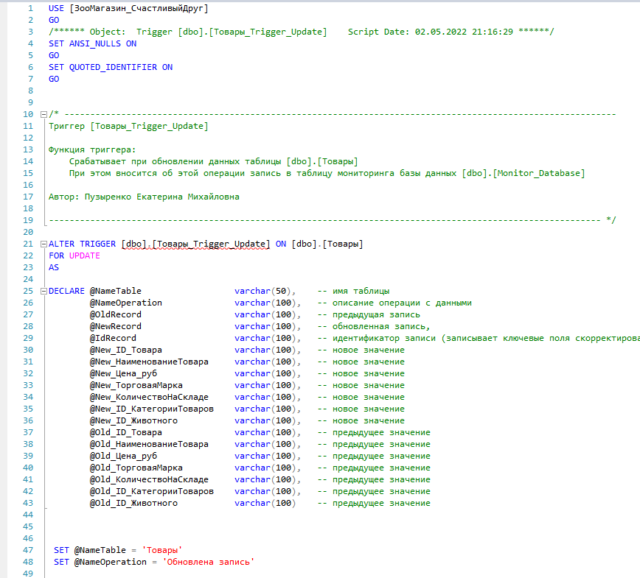
Рисунок 11 – Фрагмент SQL - кода на обновление данных

И результат данного триггера представлен ниже (рис. 12).

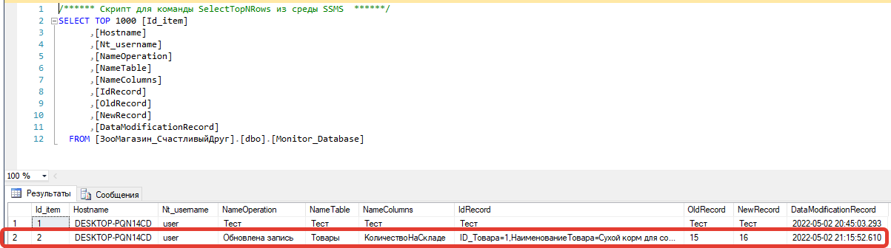
Рисунок 12 - Результат SQL-кода на обновления данных

1.5 Разработка триггера для мониторинга операций удаления данных
в ключевой таблице

Так же, как и в предыдущих двух пунктах создадим триггер. Но триггер будет уже на удаление данных из ключевой таблицы (код можно увидеть на рисунке 13).

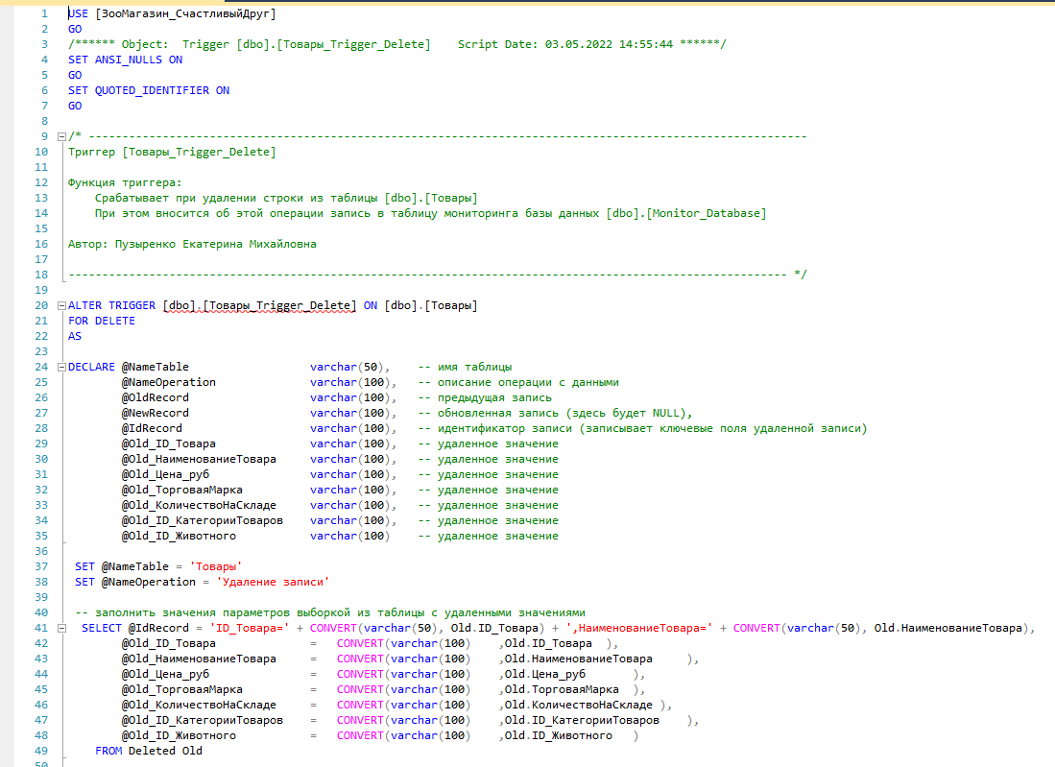
Рисунок 13 – SQL- код на удаление данных

Для примера удалим последнюю строку в ключевой таблице. (рис. 14). А результат данного триггера можно увидеть на рисунке 15.

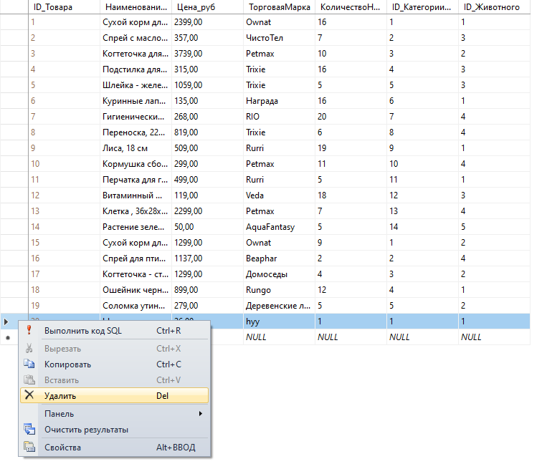
Рисунок 14 - Удаление строки

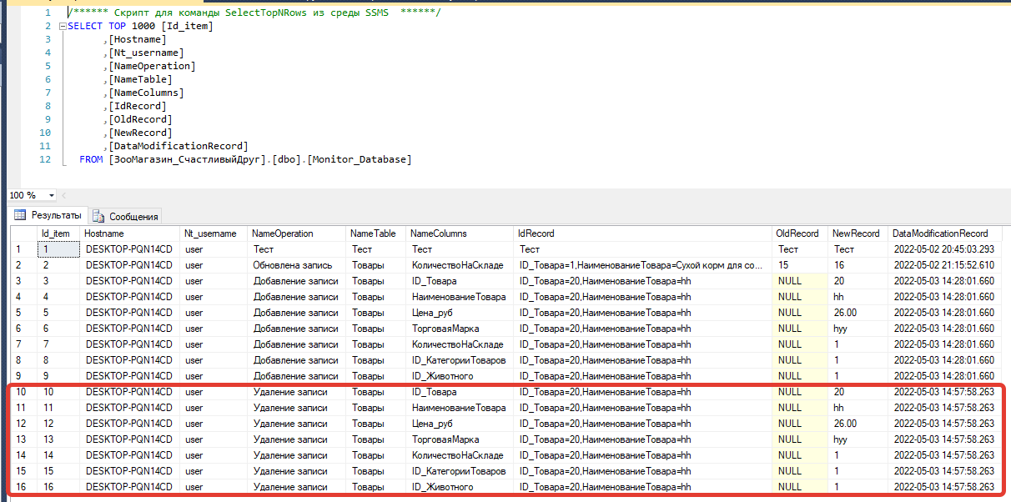
Рисунок 15 - Результат SQL-кода на удаление данных

Приложение А Листинг триггера для мониторинга операций вставки данных в ключевую таблицу

USE [ЗооМагазин_СчастливыйДруг]
GO
/****** Object: Trigger [dbo].[Товары_Trigger_Insert] Script Date: 03.05.2022 15:06:03 ******/
SET ANSI_NULLS ON
GO
SET QUOTED_IDENTIFIER ON
GO
/* -----------------------------------------------------------------------------------------------------------
Триггер [Товары_Trigger_Insert]

Функция триггера:
Срабатывает при вставке данных в таблицу [dbo].[Товары]
При этом вносится об этой операции запись в таблицу мониторинга базы данных [dbo].[Monitor_Database]

Автор: Пузыренко Екатерина Михайловна

----------------------------------------------------------------------------------------------------------- */

ALTER TRIGGER [dbo].[Товары_Trigger_Insert] ON [dbo].[Товары]
FOR INSERT
AS

DECLARE @NameTable varchar(50), -- имя таблицы
@NameOperation varchar(100), -- описание операции с данными
@OldRecord varchar(100), -- предыдущая запись
@NewRecord varchar(100), -- обновленная запись,
@IdRecord varchar(100), -- идентификатор записи (записывает ключевые поля скорректированной записи)
@New_ID_Товара varchar(100), -- новое значение
@New_НаименованиеТовара varchar(100), -- новое значение
@New_Цена_руб varchar(100), -- новое значение
@New_ТорговаяМарка varchar(100), -- новое значение
@New_КоличествоНаСкладе varchar(100), -- новое значение
@New_ID_КатегорииТоваров varchar(100), -- новое значение
@New_ID_Животного varchar(100) -- новое значение

SET @NameTable = 'Товары'
SET @NameOperation = 'Добавление записи'

-- заполнить значения параметров выборкой из таблицы с новыми значениями
SELECT @IdRecord = 'ID_Товара=' + CONVERT(varchar(50), New.ID_Товара) + ',НаименованиеТовара=' + CONVERT(varchar(50), New.НаименованиеТовара),
@New_ID_Товара = CONVERT(varchar(100) ,New.ID_Товара ),
@New_НаименованиеТовара = CONVERT(varchar(100) ,New.НаименованиеТовара ),
@New_Цена_руб = CONVERT(varchar(100) ,New.Цена_руб ),
@New_ТорговаяМарка = CONVERT(varchar(100) ,New.ТорговаяМарка ),
@New_КоличествоНаСкладе = CONVERT(varchar(100) ,New.КоличествоНаСкладе ),
@New_ID_КатегорииТоваров = CONVERT(varchar(100) ,New.ID_КатегорииТоваров ),
@New_ID_Животного = CONVERT(varchar(100) ,New.ID_Животного )
FROM Inserted New

/*
Вызвать хранимую процедуру INS_Monitor_Database,
чтобы сделать запись в таблице мониторинга Monitor_Database о вставке данных в каждую колонку
*/

EXEC INS_Monitor_Database
@NameOperation = @NameOperation,
@NameTable = @NameTable,
@NameColumns = 'ID_Товара',
@IdRecord = @IdRecord,
@OldRecord = null, -- предыдущего значения не было, т.к. происходит вставка новой строки
@NewRecord = @New_ID_Товара,
@debug = 0

EXEC INS_Monitor_Database
@NameOperation = @NameOperation,
@NameTable = @NameTable,
@NameColumns = 'НаименованиеТовара',
@IdRecord = @IdRecord,
@OldRecord = null, -- предыдущего значения не было, т.к. происходит вставка новой строки
@NewRecord = @New_НаименованиеТовара,
@debug = 0

EXEC INS_Monitor_Database
@NameOperation = @NameOperation,
@NameTable = @NameTable,
@NameColumns = 'Цена_руб',
@IdRecord = @IdRecord,
@OldRecord = null, -- предыдущего значения не было, т.к. происходит вставка новой строки
@NewRecord = @New_Цена_руб,
@debug = 0

EXEC INS_Monitor_Database
@NameOperation = @NameOperation,
@NameTable = @NameTable,
@NameColumns = 'ТорговаяМарка',
@IdRecord = @IdRecord,
@OldRecord = null, -- предыдущего значения не было, т.к. происходит вставка новой строки
@NewRecord = @New_ТорговаяМарка,
@debug = 0

EXEC INS_Monitor_Database
@NameOperation = @NameOperation,
@NameTable = @NameTable,
@NameColumns = 'КоличествоНаСкладе',
@IdRecord = @IdRecord,
@OldRecord = null, -- предыдущего значения не было, т.к. происходит вставка новой строки
@NewRecord = @New_КоличествоНаСкладе,
@debug = 0

EXEC INS_Monitor_Database
@NameOperation = @NameOperation,
@NameTable = @NameTable,
@NameColumns = 'ID_КатегорииТоваров',
@IdRecord = @IdRecord,
@OldRecord = null, -- предыдущего значения не было, т.к. происходит вставка новой строки
@NewRecord = @New_ID_КатегорииТоваров,
@debug = 0

EXEC INS_Monitor_Database
@NameOperation = @NameOperation,
@NameTable = @NameTable,
@NameColumns = 'ID_Животного',
@IdRecord = @IdRecord,
@OldRecord = null, -- предыдущего значения не было, т.к. происходит вставка новой строки
@NewRecord = @New_ID_Животного,
@debug = 0

Приложение Б Листинг триггера для мониторинга операций обновления данных в ключевой таблице

USE [ЗооМагазин_СчастливыйДруг]
GO
/****** Object: Trigger [dbo].[Товары_Trigger_Update] Script Date: 03.05.2022 15:09:31 ******/
SET ANSI_NULLS ON
GO
SET QUOTED_IDENTIFIER ON
GO
/* -----------------------------------------------------------------------------------------------------------
Триггер [Товары_Trigger_Update]

Функция триггера:
Срабатывает при обновлении данных таблицы [dbo].[Товары]
При этом вносится об этой операции запись в таблицу мониторинга базы данных [dbo].[Monitor_Database]

Автор: Пузыренко Екатерина Михайловна

----------------------------------------------------------------------------------------------------------- */

ALTER TRIGGER [dbo].[Товары_Trigger_Update] ON [dbo].[Товары]
FOR UPDATE
AS

DECLARE @NameTable varchar(50), -- имя таблицы
@NameOperation varchar(100), -- описание операции с данными
@OldRecord varchar(100), -- предыдущая запись
@NewRecord varchar(100), -- обновленная запись,
@IdRecord varchar(100), -- идентификатор записи (записывает ключевые поля скорректированной записи)
@New_ID_Товара varchar(100), -- новое значение
@New_НаименованиеТовара varchar(100), -- новое значение
@New_Цена_руб varchar(100), -- новое значение
@New_ТорговаяМарка varchar(100), -- новое значение
@New_КоличествоНаСкладе varchar(100), -- новое значение
@New_ID_КатегорииТоваров varchar(100), -- новое значение
@New_ID_Животного varchar(100), -- новое значение
@Old_ID_Товара varchar(100), -- предыдущее значение
@Old_НаименованиеТовара varchar(100), -- предыдущее значение
@Old_Цена_руб varchar(100), -- предыдущее значение
@Old_ТорговаяМарка varchar(100), -- предыдущее значение
@Old_КоличествоНаСкладе varchar(100), -- предыдущее значение
@Old_ID_КатегорииТоваров varchar(100), -- предыдущее значение
@Old_ID_Животного varchar(100) -- предыдущее значение
SET @NameTable = 'Товары'
SET @NameOperation = 'Обновлена запись'

-- заполнить значения параметров выборкой из таблиц с новыми и предыдущими значениями
SELECT @New_ID_Товара = CONVERT(varchar(100) ,New.ID_Товара ),
@New_НаименованиеТовара = CONVERT(varchar(100) ,New.НаименованиеТовара ),
@New_Цена_руб = CONVERT(varchar(100) ,New.Цена_руб ),
@New_ТорговаяМарка = CONVERT(varchar(100) ,New.ТорговаяМарка ),
@New_КоличествоНаСкладе = CONVERT(varchar(100) ,New.КоличествоНаСкладе ),
@New_ID_КатегорииТоваров = CONVERT(varchar(100) ,New.ID_КатегорииТоваров ),
@New_ID_Животного = CONVERT(varchar(100) ,New.ID_Животного )
FROM Товары New INNER JOIN Deleted Old
ON Old.ID_Товара= New.ID_Товара and Old.НаименованиеТовара = New.НаименованиеТовара

SELECT @IdRecord = 'ID_Товара=' + CONVERT(varchar(50), Old.ID_Товара) + ',НаименованиеТовара=' + CONVERT(varchar(50), Old.НаименованиеТовара),
@Old_ID_Товара = CONVERT(varchar(100) ,Old.ID_Товара ),
@Old_НаименованиеТовара = CONVERT(varchar(100) ,Old.НаименованиеТовара ),
@Old_Цена_руб = CONVERT(varchar(100) ,Old.Цена_руб ),
@Old_ТорговаяМарка = CONVERT(varchar(100) ,Old.ТорговаяМарка ),
@Old_КоличествоНаСкладе = CONVERT(varchar(100) ,Old.КоличествоНаСкладе ),
@Old_ID_КатегорииТоваров = CONVERT(varchar(100) ,Old.ID_КатегорииТоваров ),
@Old_ID_Животного = CONVERT(varchar(100) ,Old.ID_Животного )
FROM Deleted Old

/*
Проверить все колонки:
если новые и старые записи отличаются, то вызвать хранимую процедуру INS_Monitor_Database,
чтобы сделать запись в таблице мониторинга Monitor_Database об обновлении данных в каждой колонке
*/

IF (@New_ID_Товара <> @Old_ID_Товара)
EXEC INS_Monitor_Database
@NameOperation = @NameOperation,
@NameTable = @NameTable,
@NameColumns = 'ID_Товара',
@IdRecord = @IdRecord,
@OldRecord = @Old_ID_Товара,
@NewRecord = @New_ID_Товара,
@debug = 0

IF (@New_НаименованиеТовара <> @Old_НаименованиеТовара)
EXEC INS_Monitor_Database
@NameOperation = @NameOperation,
@NameTable = @NameTable,
@NameColumns = 'НаименованиеТовара',
@IdRecord = @IdRecord,
@OldRecord = @Old_НаименованиеТовара,
@NewRecord = @New_НаименованиеТовара,
@debug = 0

IF (@New_Цена_руб <> @Old_Цена_руб)
EXEC INS_Monitor_Database
@NameOperation = @NameOperation,
@NameTable = @NameTable,
@NameColumns = 'Цена_руб',
@IdRecord = @IdRecord,
@OldRecord = @Old_Цена_руб,
@NewRecord = @New_Цена_руб,
@debug = 0

IF (@New_ТорговаяМарка <> @Old_ТорговаяМарка)
EXEC INS_Monitor_Database
@NameOperation = @NameOperation,
@NameTable = @NameTable,
@NameColumns = 'ТорговаяМарка',
@IdRecord = @IdRecord,
@OldRecord = @Old_ТорговаяМарка,
@NewRecord = @New_ТорговаяМарка,
@debug = 0

IF (@New_КоличествоНаСкладе <> @Old_КоличествоНаСкладе)
EXEC INS_Monitor_Database
@NameOperation = @NameOperation,
@NameTable = @NameTable,
@NameColumns = 'КоличествоНаСкладе',
@IdRecord = @IdRecord,
@OldRecord = @Old_КоличествоНаСкладе,
@NewRecord = @New_КоличествоНаСкладе,
@debug = 0

IF (@New_ID_КатегорииТоваров <> @Old_ID_КатегорииТоваров)
EXEC INS_Monitor_Database
@NameOperation = @NameOperation,
@NameTable = @NameTable,
@NameColumns = 'ID_КатегорииТоваров',
@IdRecord = @IdRecord,
@OldRecord = @Old_ID_КатегорииТоваров,
@NewRecord = @New_ID_КатегорииТоваров,
@debug = 0

IF (@New_ID_Животного <> @Old_ID_Животного)
EXEC INS_Monitor_Database
@NameOperation = @NameOperation,
@NameTable = @NameTable,
@NameColumns = 'ID_Животного',
@IdRecord = @IdRecord,
@OldRecord = @Old_ID_Животного,
@NewRecord = @New_ID_Животного,
@debug = 0

Приложение В Листинг триггера для мониторинга операций удаления данных в ключевой таблице

USE [ЗооМагазин_СчастливыйДруг]
GO
/****** Object: Trigger [dbo].[Товары_Trigger_Delete] Script Date: 03.05.2022 15:13:05 ******/
SET ANSI_NULLS ON
GO
SET QUOTED_IDENTIFIER ON
GO
/* -----------------------------------------------------------------------------------------------------------
Триггер [Товары_Trigger_Delete]

Функция триггера:
Срабатывает при удалении строки из таблицы [dbo].[Товары]
При этом вносится об этой операции запись в таблицу мониторинга базы данных [dbo].[Monitor_Database]

Автор: Пузыренко Екатерина Михайловна

----------------------------------------------------------------------------------------------------------- */
ALTER TRIGGER [dbo].[Товары_Trigger_Delete] ON [dbo].[Товары]
FOR DELETE
AS

DECLARE @NameTable varchar(50), -- имя таблицы
@NameOperation varchar(100), -- описание операции с данными
@OldRecord varchar(100), -- предыдущая запись
@NewRecord varchar(100), -- обновленная запись (здесь будет NULL),
@IdRecord varchar(100), -- идентификатор записи (записывает ключевые поля удаленной записи)
@Old_ID_Товара varchar(100), -- удаленное значение
@Old_НаименованиеТовара varchar(100), -- удаленное значение
@Old_Цена_руб varchar(100), -- удаленное значение
@Old_ТорговаяМарка varchar(100), -- удаленное значение
@Old_КоличествоНаСкладе varchar(100), -- удаленное значение
@Old_ID_КатегорииТоваров varchar(100), -- удаленное значение
@Old_ID_Животного varchar(100) -- удаленное значение

SET @NameTable = 'Товары'
SET @NameOperation = 'Удаление записи'

-- заполнить значения параметров выборкой из таблицы с удаленными значениями
SELECT @IdRecord = 'ID_Товара=' + CONVERT(varchar(50), Old.ID_Товара) + ',НаименованиеТовара=' + CONVERT(varchar(50), Old.НаименованиеТовара),
@Old_ID_Товара = CONVERT(varchar(100) ,Old.ID_Товара ),
@Old_НаименованиеТовара = CONVERT(varchar(100) ,Old.НаименованиеТовара ),
@Old_Цена_руб = CONVERT(varchar(100) ,Old.Цена_руб ),
@Old_ТорговаяМарка = CONVERT(varchar(100) ,Old.ТорговаяМарка ),
@Old_КоличествоНаСкладе = CONVERT(varchar(100) ,Old.КоличествоНаСкладе ),
@Old_ID_КатегорииТоваров = CONVERT(varchar(100) ,Old.ID_КатегорииТоваров ),
@Old_ID_Животного = CONVERT(varchar(100) ,Old.ID_Животного )
FROM Deleted Old

/*
Вызвать хранимую процедуру INS_Monitor_Database,
чтобы сделать запись в таблице мониторинга Monitor_Database об удалении строки
*/

EXEC INS_Monitor_Database
@NameOperation = @NameOperation,
@NameTable = @NameTable,
@NameColumns = 'ID_Товара',
@IdRecord = @IdRecord,
@OldRecord = null, -- предыдущего значения не было, т.к. происходит вставка новой строки
@NewRecord = @Old_ID_Товара,
@debug = 0

EXEC INS_Monitor_Database
@NameOperation = @NameOperation,
@NameTable = @NameTable,
@NameColumns = 'НаименованиеТовара',
@IdRecord = @IdRecord,
@OldRecord = null, -- предыдущего значения не было, т.к. происходит вставка новой строки
@NewRecord = @Old_НаименованиеТовара,
@debug = 0

EXEC INS_Monitor_Database
@NameOperation = @NameOperation,
@NameTable = @NameTable,
@NameColumns = 'Цена_руб',
@IdRecord = @IdRecord,
@OldRecord = null, -- предыдущего значения не было, т.к. происходит вставка новой строки
@NewRecord = @Old_Цена_руб,
@debug = 0

EXEC INS_Monitor_Database
@NameOperation = @NameOperation,
@NameTable = @NameTable,
@NameColumns = 'ТорговаяМарка',
@IdRecord = @IdRecord,
@OldRecord = null, -- предыдущего значения не было, т.к. происходит вставка новой строки
@NewRecord = @Old_ТорговаяМарка,
@debug = 0

EXEC INS_Monitor_Database
@NameOperation = @NameOperation,
@NameTable = @NameTable,
@NameColumns = 'КоличествоНаСкладе',
@IdRecord = @IdRecord,
@OldRecord = null, -- предыдущего значения не было, т.к. происходит вставка новой строки
@NewRecord = @Old_КоличествоНаСкладе,
@debug = 0

EXEC INS_Monitor_Database
@NameOperation = @NameOperation,
@NameTable = @NameTable,
@NameColumns = 'ID_КатегорииТоваров',
@IdRecord = @IdRecord,
@OldRecord = null, -- предыдущего значения не было, т.к. происходит вставка новой строки
@NewRecord = @Old_ID_КатегорииТоваров,
@debug = 0

EXEC INS_Monitor_Database
@NameOperation = @NameOperation,
@NameTable = @NameTable,
@NameColumns = 'ID_Животного',
@IdRecord = @IdRecord,
@OldRecord = null, -- предыдущего значения не было, т.к. происходит вставка новой строки
@NewRecord = @Old_ID_Животного,
@debug = 0

